Talimatın Adı | BİBLİYOGRAFİK KAYIT DENETİMİ UYGULAMA TALİMATI
Talimat No | FIC-C82011-01-V02
Yürürlük Tarihi | 16.04.2012 | Güncelleme Tarihi |  |  | 28.06.2021
İlgili Birim – Sahibi | IC / Koleksiyon ve Bilgi Erişim Sistemleri Müdürü
İlgili Yönerge | Bibliyografik Kayıt Denetimi Yönergesi (IIC-C820-11)
İlgili Prosedür | Bibliyografik Kayıt Denetimi Prosedürü (PIC-C820-1101)
Uygulama Adımları |  |  | Sorumluluk | Çıktılar-Zamanlama
1. Bibliyografik Kayıt Bilgisi Girişlerinin Yazım ve Hatalı Giriş Denetimi:
  - Yazar / eser adı / konu başlığı farklı girişleri için;
- Sistemden, yazar / eser adı / konu başlığı farklı girişleri alfabetik olarak listelenir.  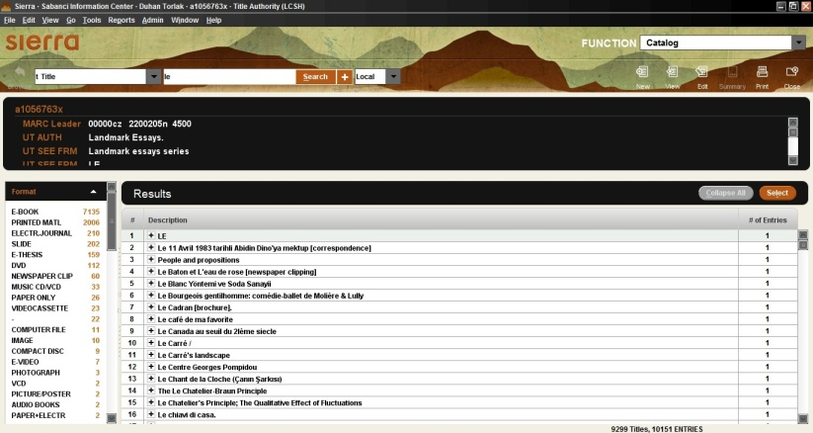 |  |  | KAU / KAUY | / Aylık
- Hatalı görünen kayıt çift tıklanarak açılır.  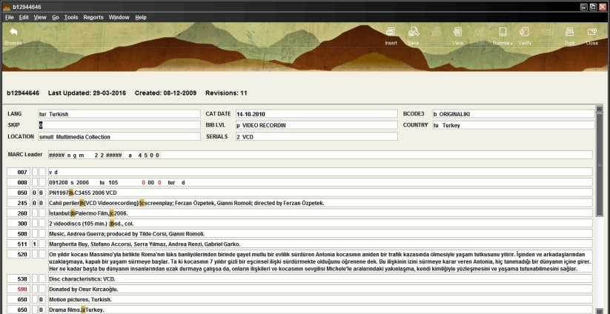  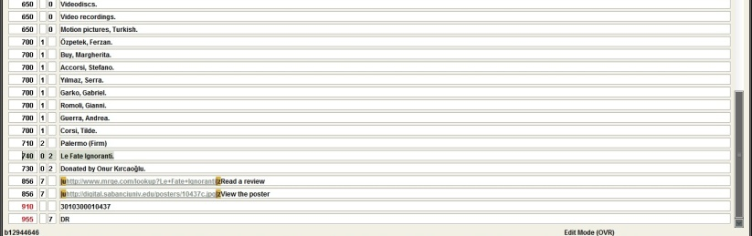 |  |  | KAU / KAUY | / Aylık
- Hatalı girişler düzeltilir ve kaydedilerek kayıt kapatılır. Sistemden kaynaklananlar ise BM Yazılım Uzmanı’na Çağrı Takip Sistemi üzerinden bildirilir.  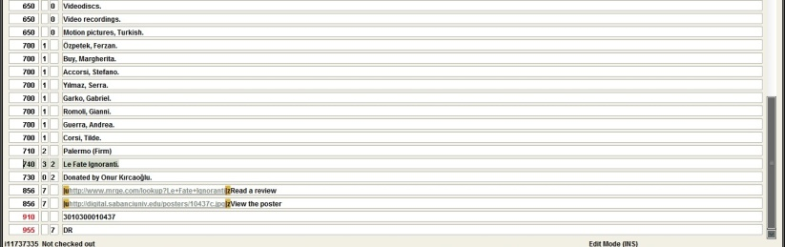 |  |  | KAU / KAUY / YAZ | / Aylık
  - Barkod ve ISBN/ISSN numarası denetimi için;
- Otomasyon Sistemi Cataloging modülündeki “Headings Reports” alanı seçilir.  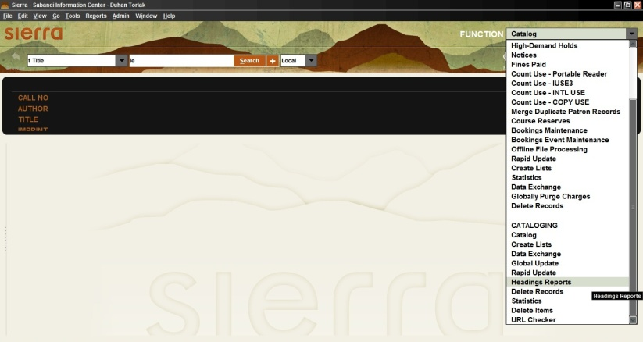  - Report Type kısmında “Dublicate Entries” işaretlenir ve sağ üst köşedeki “Create” tıklanır.  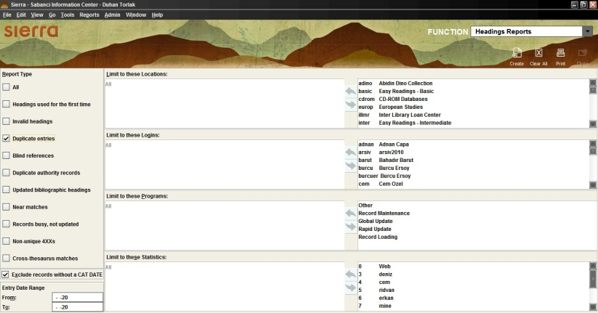  - Hatalı görünen kayıt çift tıklanarak açılır.  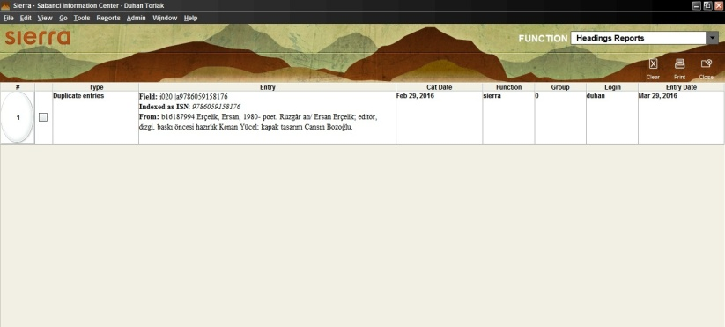  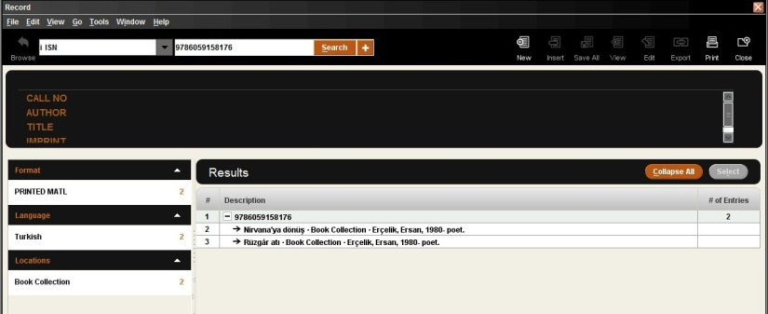  - Hatalı girişler düzeltilir ve kaydedilerek kayıt kapatılır. |  |  | KAU / KAUY | / Aylık
2. Yazar / Seri / Konu Başlığı Girişlerinin Denetimi:
- Otomasyon Sistemi Cataloging modülündeki “Headings Report” alanı seçilir. |  |  | KAU / KAUY | / Haftalık
- Report Type kısmından istenilen hata mesajı işaretlenir ve sağ üst köşedeki “Create” tıklanır.  - İlk defa kullanılan başlıkları listelemek için “headings used for the first time”  - Yanlış girişleri görüntülemek için “Invalid headings”  - Birden fazla oluşturulan otorite kayıtlarını görmek için “Duplicate Authority Records”  - Otoritesi olmayıp girişe yakın otorite kaydı bulunanları görmek için “Near Matches”  - Güncellenememiş kayıtları görmek için “Record Busy, not updated”  - Seri girişi tek olmayan kayıtları listelemek için (see also) “Non-unique 4xxs”seçilir.  Aşağıda “headings used for the first time” örneği verilmiştir.  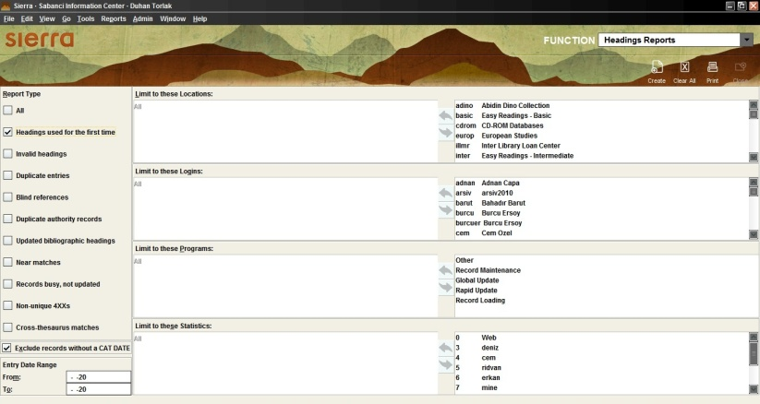  - Düzeltilmek istenen kayıt çift tıklanarak açılır ve kontrol edilerek otoritesi oluşturulur veya düzeltmesi yapılır.  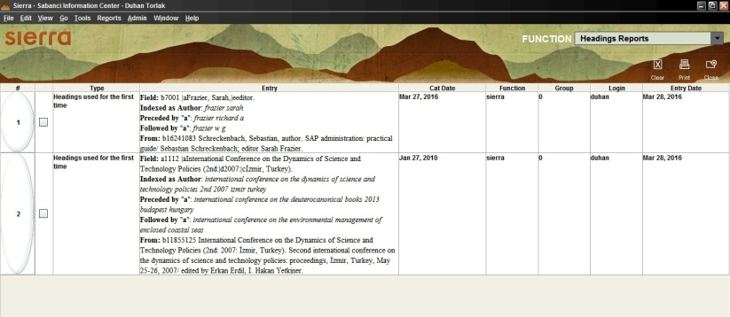  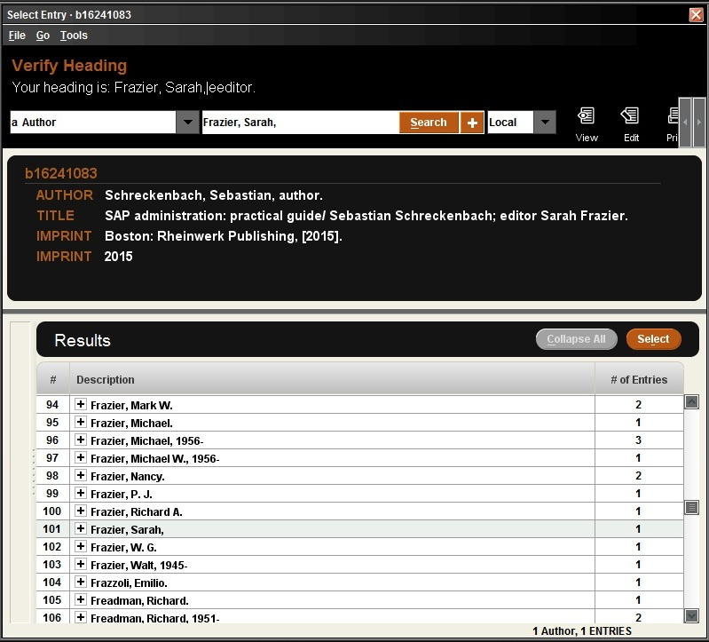 |  |  | KAU / KAUY | / Haftalık
3. Yer Numarasının Denetimi:
- Otomasyon Sistemi Cataloging modülündeki Headings Report alanı seçilir.  - Report Type kısmında “Dublicate Entries” işaretlenir ve sağ üst köşedeki “Create” tıklanır.  - Hatalı görünen kayıt çift tıklanarak açılır.  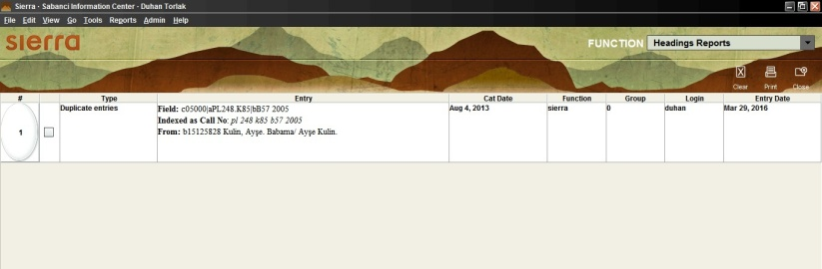  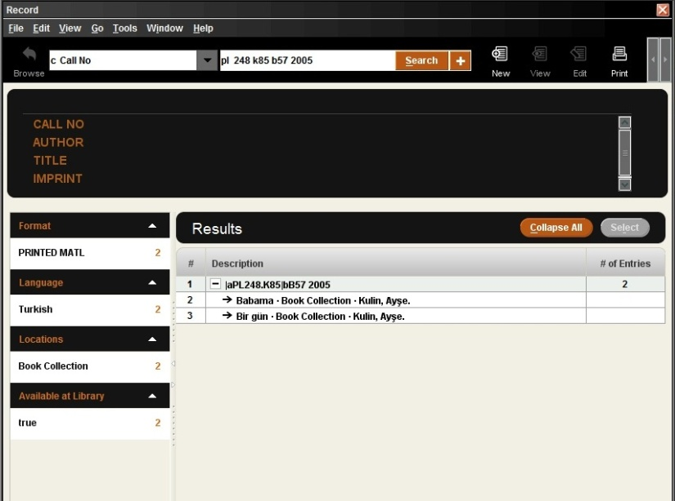  - Yer numarası düzeltilir ve kaydedilerek kayıt kapatılır. |  |  | KAU / KAUY | / Günlük
- Bilgi kaynağının etiketinin değiştirilmesi için Çağrı Takip Sistemi üzerinden ilgili kişiye iş açılır. Etiket güncellenerek, kaynak rafa gönderilir. |  |  | BMUY / KGUY / BKUY | / Günlük
4. URL Verification Raporunun Denetimi:
a. Otomasyon Sistemi Cataloging modülündeki “URL Checker” alanı seçilir.  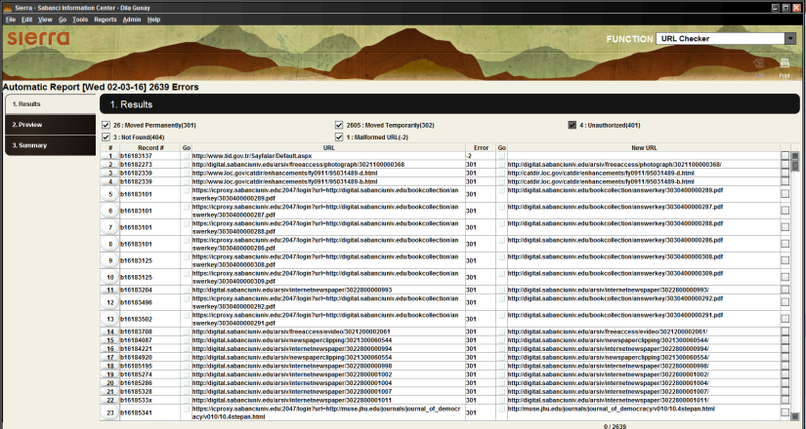  b. Üst alanda linklerdeki hataların neler olduğu görünür. Burada hangisi üstünde çalışılacaksa yanındaki kutucuk seçilir.  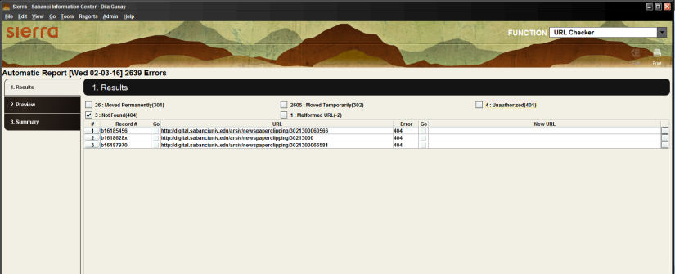  c. Eğer belirli bir kayıt aralığı ya da daha önce create list oluşturulmuş bir dosyadaki linkler kontrol edilecek ise, sayfanın üst tarafında bulunan “Tools” butonuna tıklanarak “Create Interactive URL Checker Report” seçilir. Açılan sayfada “Specify another range” seçilir ve “range” ya da “review”dan “create list” belirlenir.  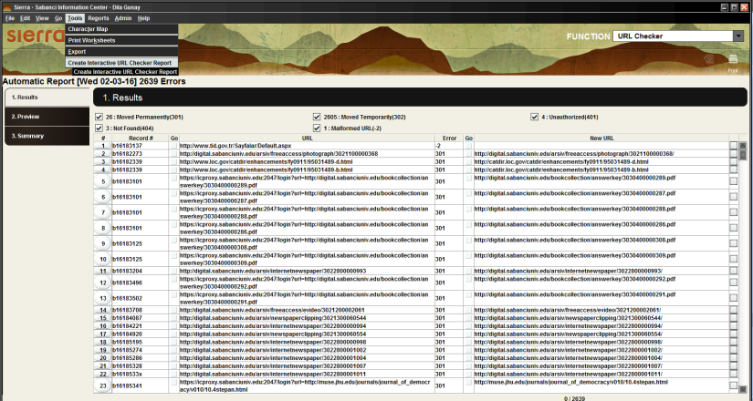  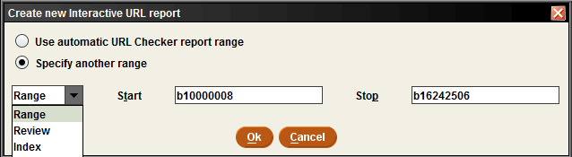  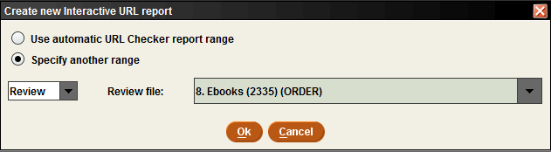  d. Tüm linklerin kontrol edilmesi isteniyorsa “Use automatic URL Checker Report Range” seçilir ve “OK” tıklanır.  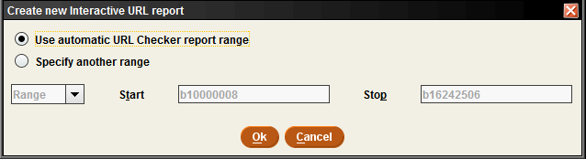  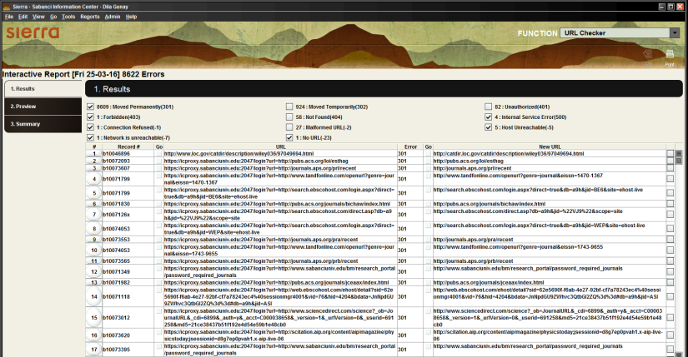  e. Kaydın üstünde iken, “Edit” butonu tıklanarak, ilgili kayıt açılır ve tekrardan kaydın içinde bulunan “Edit” butonu tıklanarak, gerekli düzenlemeler yapılır.  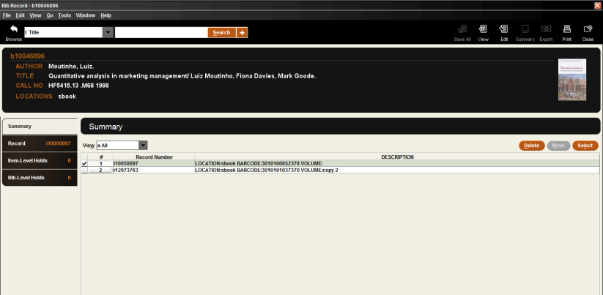 |  |  | KAU / KAUY | / Haftalık

